**温州市阳光采购服务平台**

**中介服务-投标人、招标代理**

**操作手册**

**目录**

1.1、 IE浏览器配置 2

1.1.1、 Internet选项 2

1.1.2、 关闭拦截工具 6

1.1.3、 兼容性视图设置 6

一、系统前期准备 8

1.2、 Edge浏览器配置 8

二、 中介服务 8

2.1、 登录 8

2.2、 中介服务 10

2.2.1、 中介机构申请 10

2.2.2、 中介服务项目投标 11

## IE浏览器配置

### Internet选项

为了让系统插件能够正常工作，请按照以下步骤进行浏览器的配置。

1、打开ie11浏览器，在“工具”菜单→“Internet选项”，如下图：

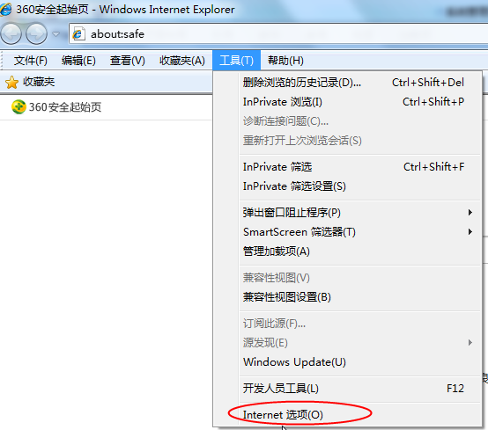

2、弹出对话框之后，请选择“安全”选项卡，具体的界面，如下图：

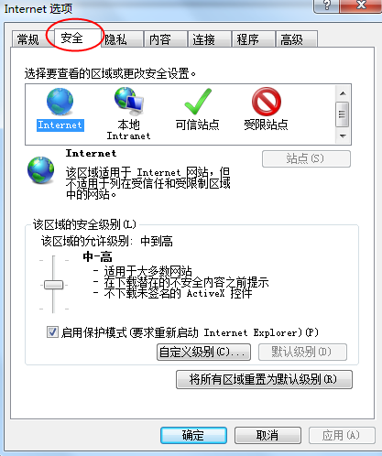

3、点击绿色的“可信站点”的图片，如下图：

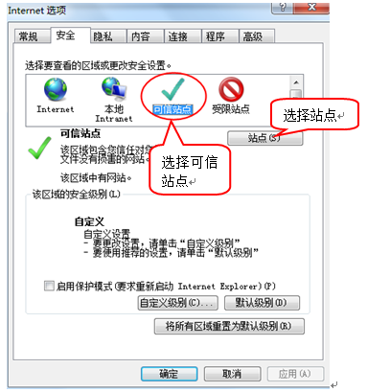

1. 点击“站点”按钮，出现如下对话框，如下图：

将温州市阳光采购服务平台网址，添加到受信任站点。（https://www.wzygcg.com/）

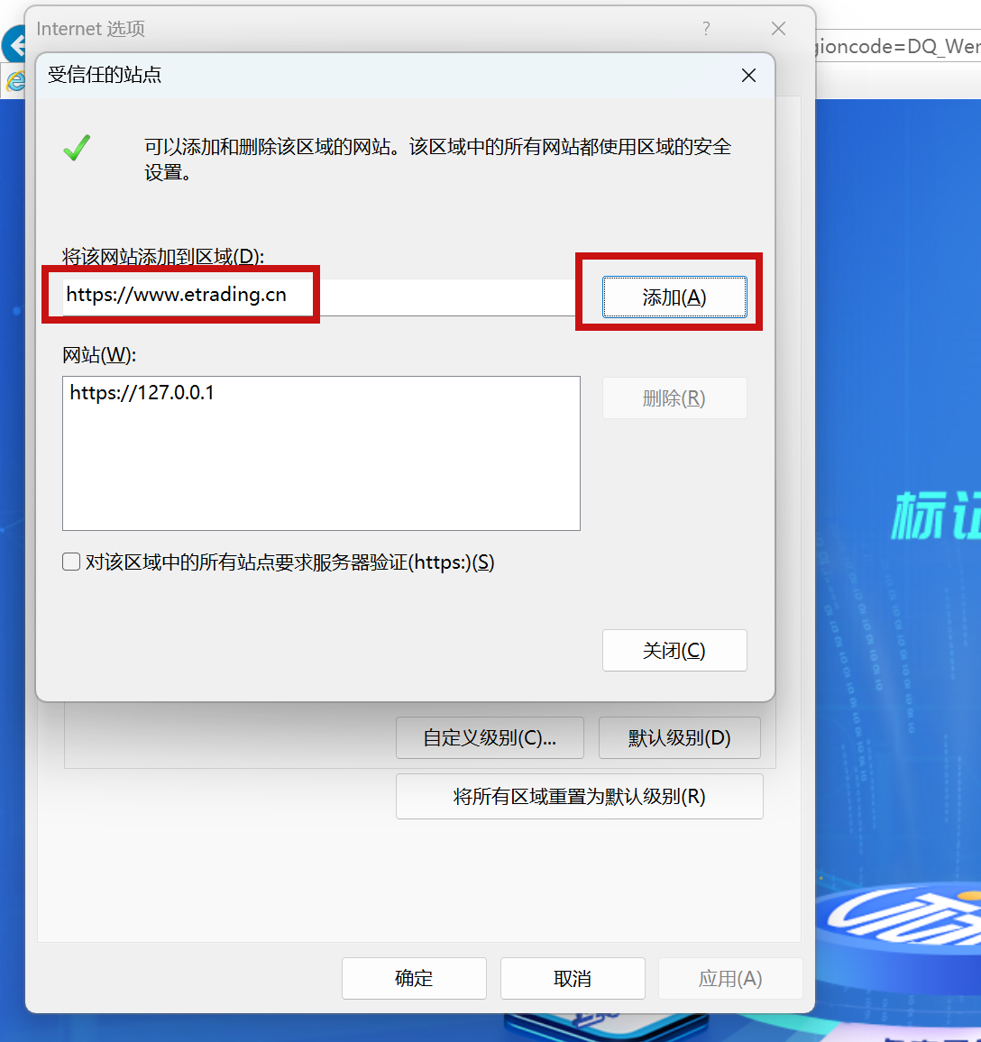

点击“添加”按钮完成添加，再按“关闭”按钮退出。

5、设置自定义安全级别，开放Activex的访问权限，如下图：

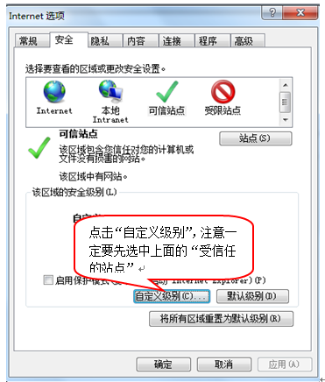

会出现一个窗口，把其中的Activex控件和插件的设置全部改为启用，如下图：

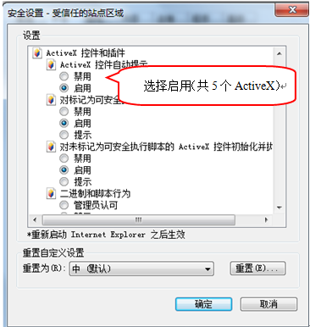

文件下载设置，开放文件下载的权限：设置为启用，如下图：

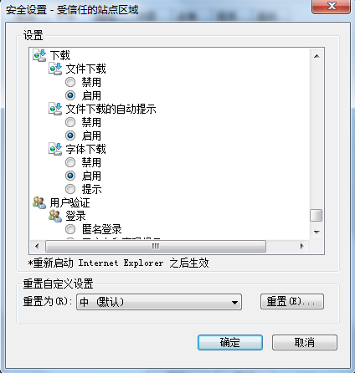

### 关闭拦截工具

上述操作完成后，如果系统中某些功能仍不能使用，请将拦截工具关闭再试用。比如在windows工具栏中关闭弹出窗口阻止程序的操作，如下图：

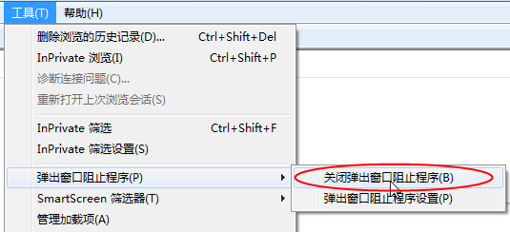

### 兼容性视图设置

打开“工具”菜单🡪“兼容性视图设置”，点击“添加”按钮完成添加，再按“关闭”按钮退出。

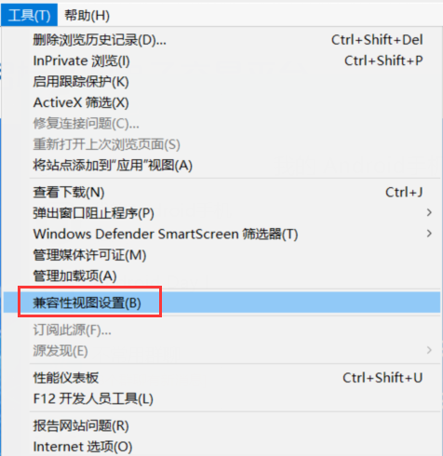

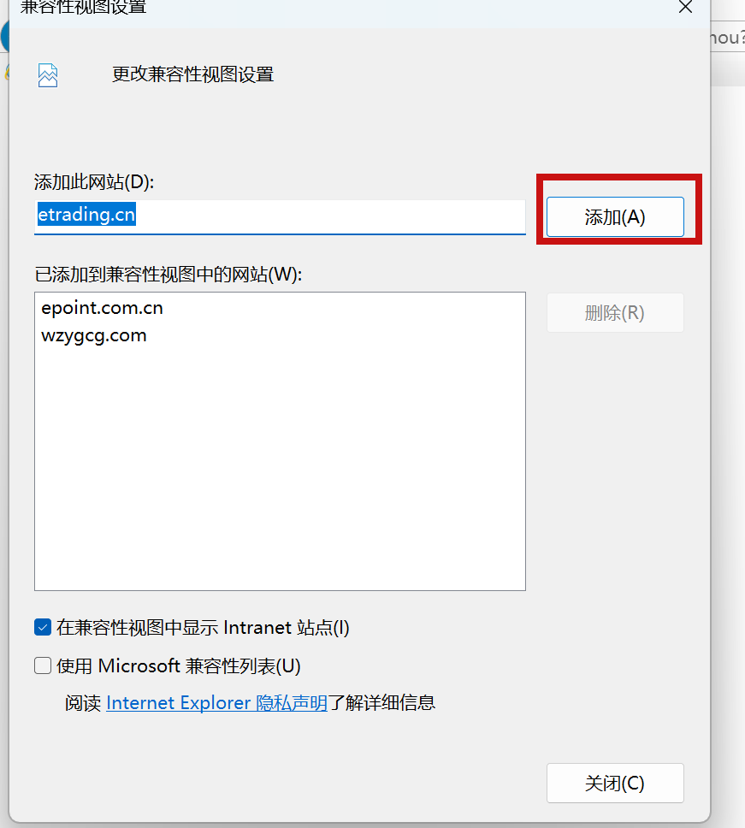

# 一、系统前期准备

## Edge浏览器配置

点击按钮切换至ie模式即可

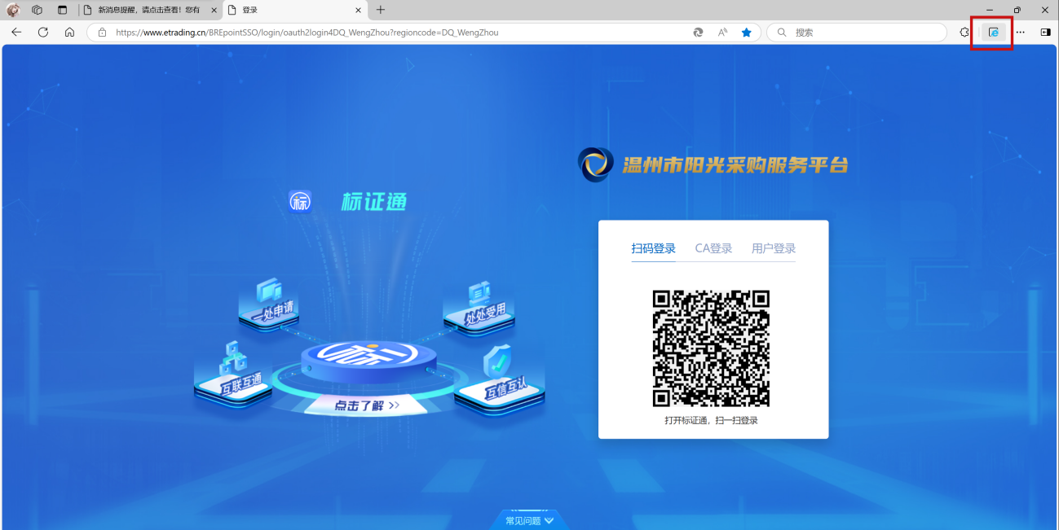

# 中介服务

## 登录

1. 投标人、招标代理：登录温州市阳光采购服务平台（https://www.wzygcg.com/）

选择供应商、采购代理登录，进入温州市阳光采购服务平台会员端。

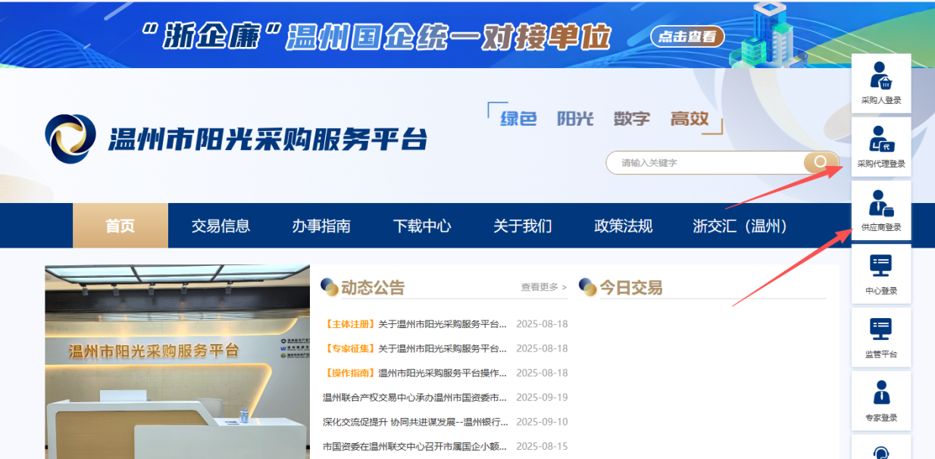

如下图：

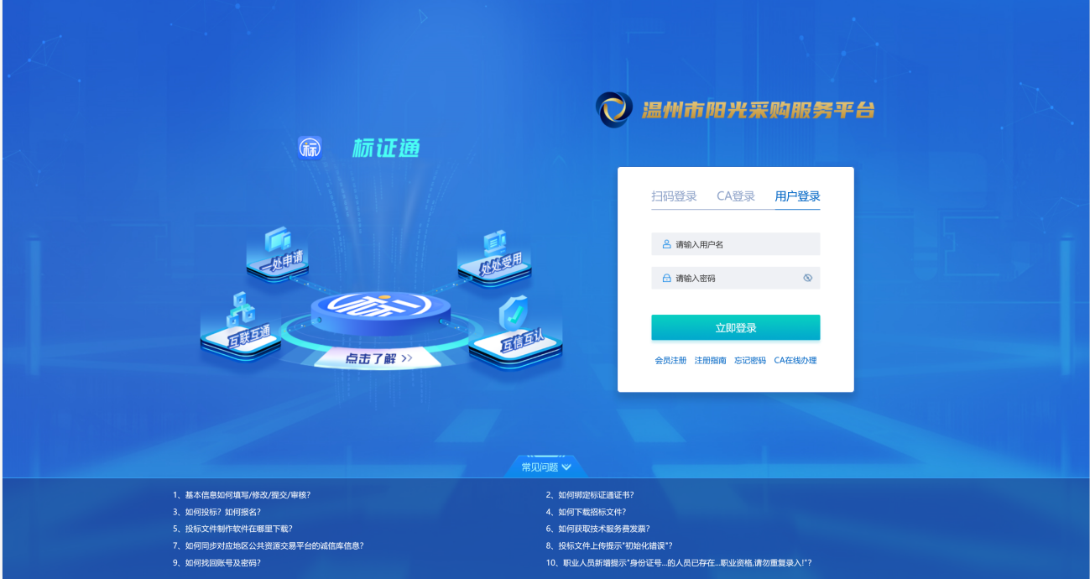

2、已办理CA锁的用户，可插入CA锁，切换至CA锁登录，选择CA类型，输入密码，进入系统，如下图：

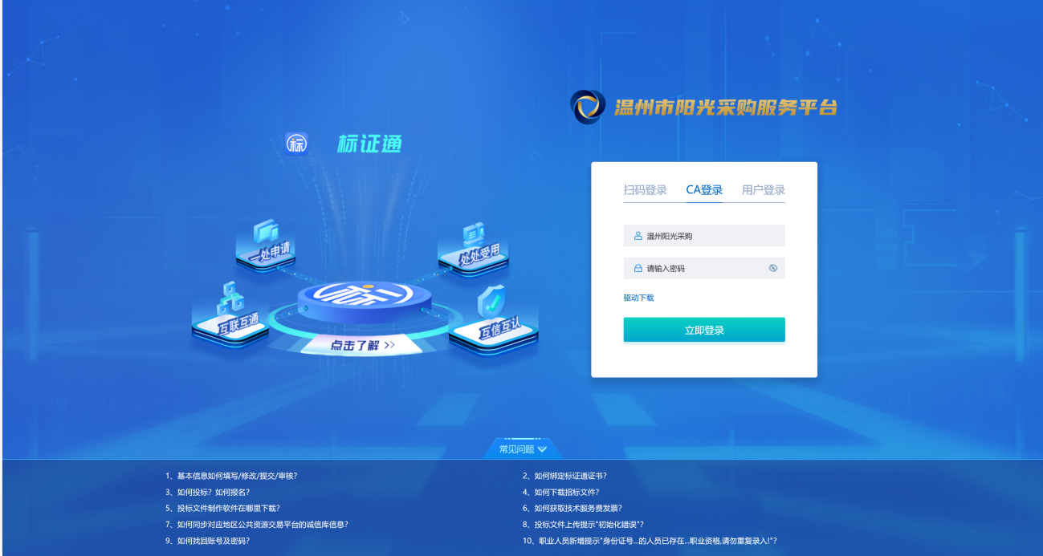

1. 已办理标证通的用户，选择扫码登录，打开手机标证通，扫码登录系统，如下图：

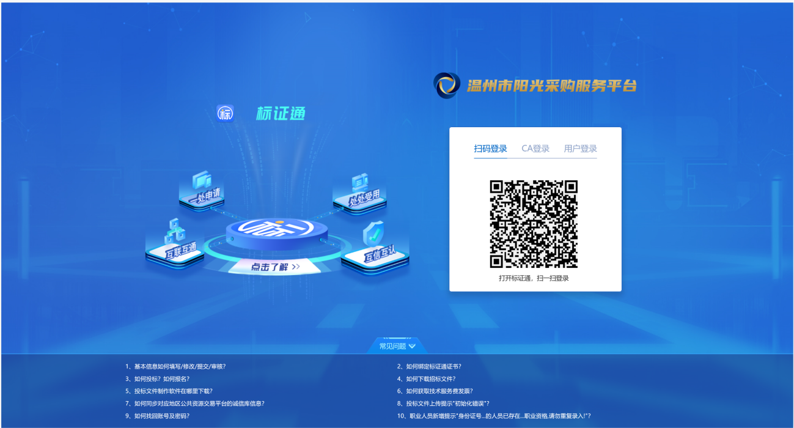

4、登录系统，选择需要登录的专区。进入专区后，首页面如下图：

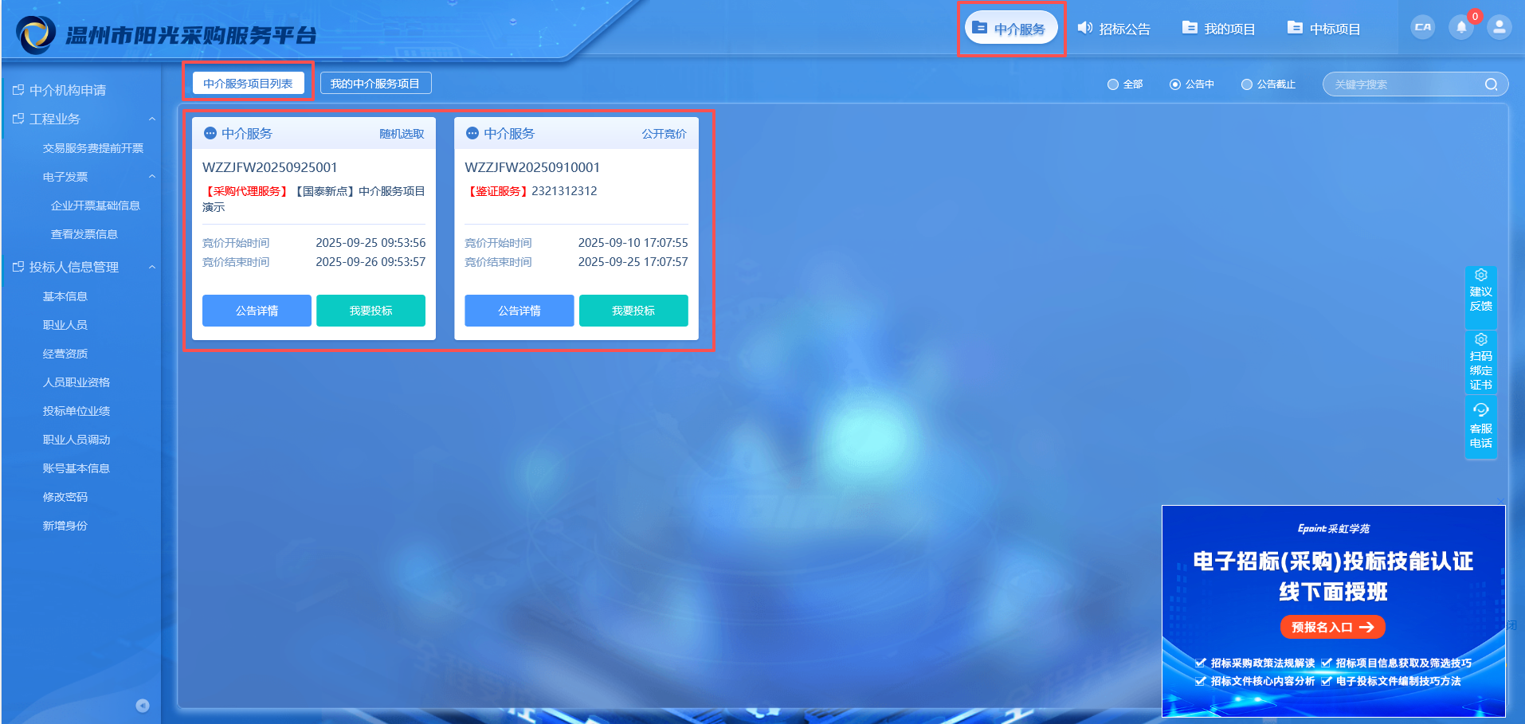

## 中介服务

### 中介机构申请

1. 投标人登录系统，点击“中介机构申请”菜单，新增申请。

注：招标代理选择代理身份登录，进行中介机构申请；

审核通过后切换投标人身份进行中介服务项目查看和投标。

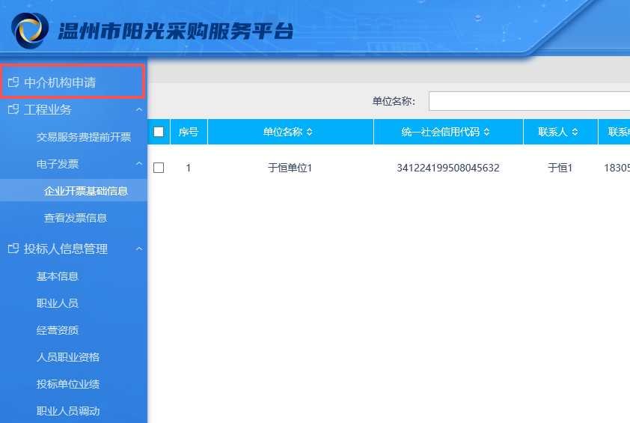

1. 填写中介信息，选择对应服务地区（可多选）、中介服务分类，以及上传中介机构材料：**资质证明文件、公司主营业务、业绩、财务状况、办公场所**等。

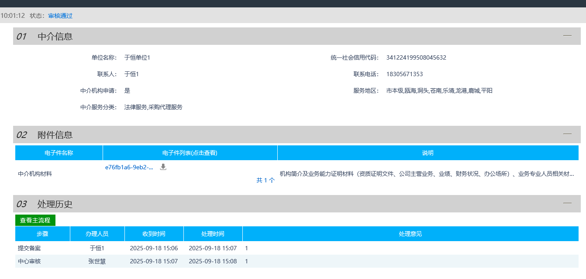

### **中介服务项目投标**

**前提条件：**中介机构申请审核通过。

**操作步骤：**

1、投标人、招标代理登录温州市阳光采购服务平台，点击“中介服务”菜单，进入中介服务项目列表页面。可查看项目公告和投标报名，如下图：



2、点击“我要投标”进入投标页面，填写中介机构信息：联系人、联系电话。如下图：

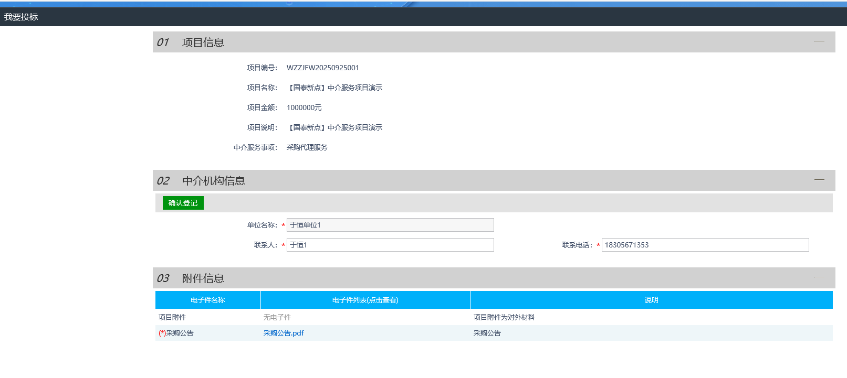

1. 在我的中介服务项目中点击“项目流程”，查看项目流程。

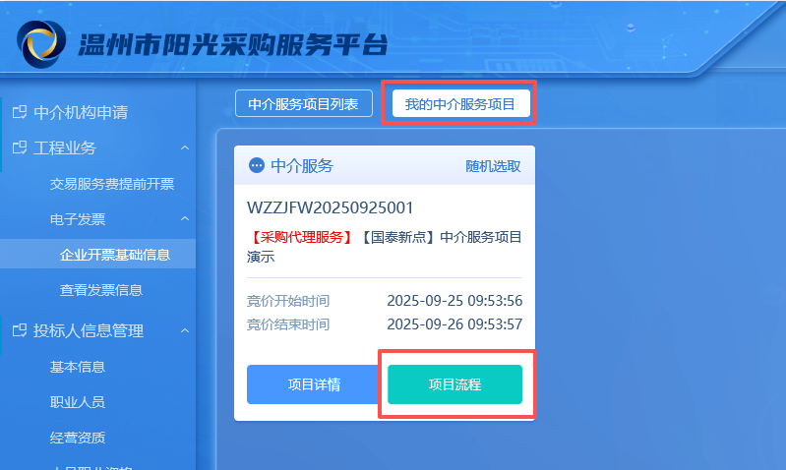

1. 点击“参与竞价”进入投标报价页面，填写报价信息（竞价结束前，可多次报价）。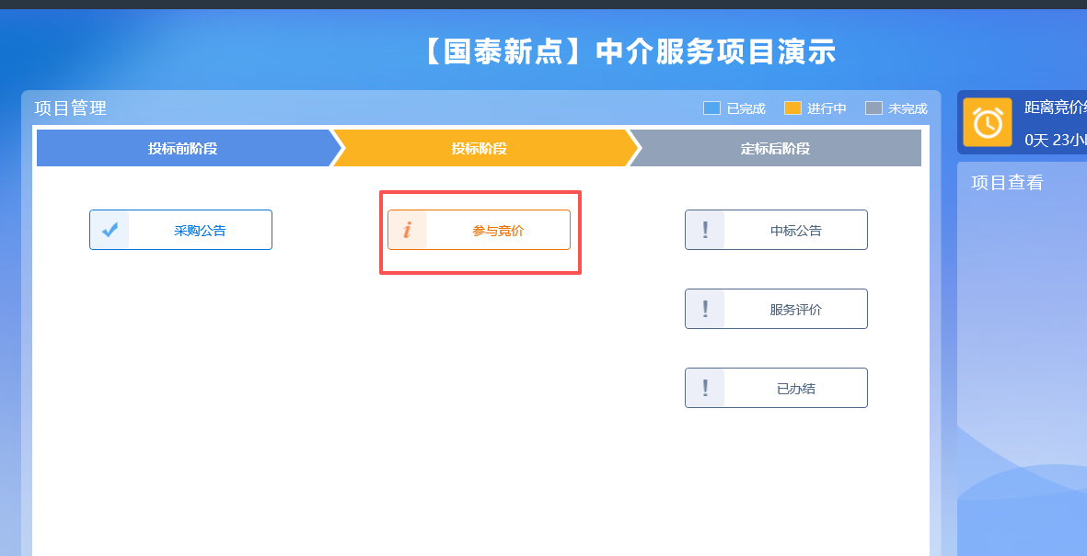

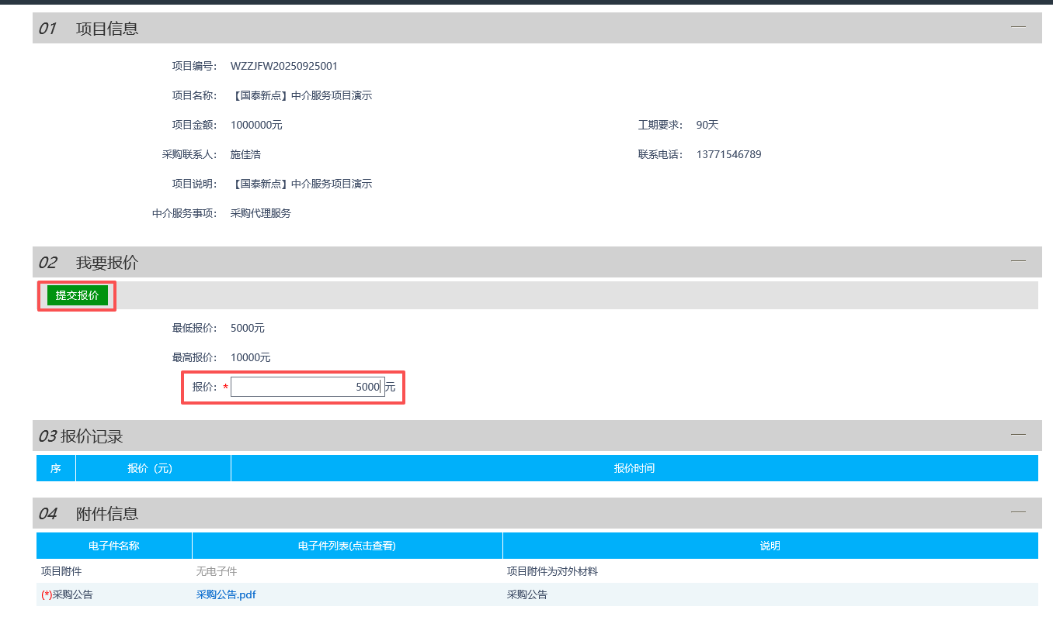

1. 重新填入报价后，点击“提交报价”按钮，进行报价修改，页面上会显示每次报价记录。如下图：

